**특이치 검정 예**

한 나무 손잡이 회사의 품질 엔지니어가 빗자루 손잡이의 랜덤 표본에 대한 강도를 검사합니다. 엔지니어는 각 손잡이를 부러뜨리는 데 필요한 힘을 기록합니다. 엔지니어는 데이터 그래프를 생성하며 표본의 값 중 하나가 비정상적으로 작다는 것을 알았습니다.

**특이치 검정: 파괴강도**

**방법**

|  |  |
| --- | --- |
| 귀무 가설 | 모든 데이터 값이 동일한 정규 모집단에서 추출됩니다. |
| 대립 가설 | 가장 작은 데이터 값이 특이치 |
| 유의 수준 | α = 0.05 |

**Grubbs의 검정**

|  |  |  |  |  |  |  |  |
| --- | --- | --- | --- | --- | --- | --- | --- |
| **변수** | **N** | **평균** | **표준 편차** | **최소값** | **최대값** | **G** | **P** |
| 파괴강도 | 14 | 123.4 | 46.3 | 12.4 | 193.1 | 2.40 | 0.044 |

**특이치**

|  |  |  |
| --- | --- | --- |
| **변수** | **행** | **특이치** |
| 파괴강도 | 10 | 12.38 |

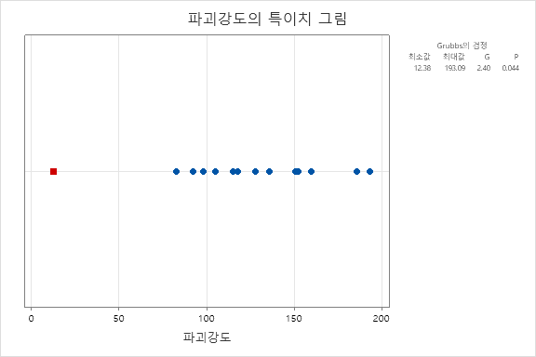

**분석 개요**

**귀무 가설**: 모든 데이터 값이 동일한 정규 모집단에서 추출되었습니다. 즉, 특이치가 없다는 가정입니다.

**대립 가설**: 가장 작은 데이터 값이 특이치라는 가정입니다.

**유의 수준**: α=0.05로 설정되었습니다. 이는 5%의 오류 가능성을 허용하는 수준에서 검정을 수행한다는 의미입니다.

**Grubbs 검정 결과**

* **변수**: 파괴강도
* **N (표본 크기)**: 14개의 데이터 포인트가 있습니다.
* **평균**: 123.4
* **표준 편차**: 46.3
* **최소값**: 12.4 (가장 작은 값, 특이치로 의심되는 값)
* **최대값**: 193.1 (가장 큰 값)
* **Grubbs 통계량 (G)**: 2.40
* **P-값**: 0.044

**해석**

Grubbs 검정의 P-값은 0.044로 나타났습니다. 이는 α=0.05　보다 작으므로, 귀무 가설을 기각하고 대립 가설을 채택할 수 있습니다. 따라서, 최소값인 12.4는 통계적으로 유의미한 특이치로 간주될 수 있습니다.

**특이치**

* **변수**: 파괴강도
* **행 번호**: 10번 행
* **특이치 값**: 12.38

행 번호 10에 위치한 12.38이라는 값이 특이치로 확인되었습니다. 이 값은 다른 데이터 값들과 비교해 볼 때 매우 작은 값으로, 특이치로 판별되었습니다.

**결론**

이 Grubbs 검정 결과에 따르면, "파괴강도" 데이터 세트에서 10번 행의 값인 12.38이 통계적으로 유의미한 특이치임을 확인할 수 있습니다. 이 결과는 해당 데이터 값이 다른 값들과 현저히 다르며, 분석 시 고려해야 할 중요한 데이터 포인트임을 시사합니다. 특이치로 식별된 데이터는 공정 문제, 측정 오류, 또는 실제 이상현상을 나타낼 수 있으므로, 추가 조사가 필요할 수 있습니다.

**결과 해석**

표본의 평균은 123.4입니다. G 통계량은 가장 작은 값 12.38이 평균보다 2.4 표준 편차가 작다는 것을 나타냅니다. p-값은 모든 값이 실제로 동일한 정규 분포 모집단에서 추출된 경우 이렇게 작은 최소값을 얻을 확률이 0.044에 지나지 않는다는 것을 나타냅니다. p-값이 0.044로, 유의 수준(α 또는 알파로 표시됨) 0.05보다 작기 때문에 엔지니어는 귀무 가설을 기각하고 가장 작은 값이 특이치라는 결론을 내립니다.

엔지니어는 조사 결과 데이터를 입력한 사람이 123.8 대신 12.38로 잘못 입력했다는 것을 발견했습니다.